Задание 1:
1) Выбрать предметную область с 3-5 сущностями, описать ее в виде
диаграммы “сущность-связь”.
Предметная область: Библиотека
Сущности: Книги, Авторы, Жанры, Читатели, Выдачи
Сущности и связи:
- Authors (Авторы) 1 — N Books (Книги)
- Genres (Жанры) 1 — N Books (Книги)
- Books (Книги) 1 — N Loans (Выдачи)
- Readers (Читатели) 1 — N Loans (Выдачи)
2) Создать таблицы (CREATE TABLE)
Скрипт
CREATE TABLE Authors (
author_id INT PRIMARY KEY,
name VARCHAR(100)
);

CREATE TABLE Genres (
genre_id INT PRIMARY KEY,
name VARCHAR(50)
);

CREATE TABLE Books (
book_id INT PRIMARY KEY,
title VARCHAR(100),
author_id INT,
genre_id INT,
FOREIGN KEY (author_id) REFERENCES Authors(author_id),
FOREIGN KEY (genre_id) REFERENCES Genres(genre_id)
);

CREATE TABLE Readers (
reader_id INT PRIMARY KEY,
name VARCHAR(100)
);

CREATE TABLE Loans (
loan_id INT PRIMARY KEY,
book_id INT,
reader_id INT,
loan_date DATE,
return_date DATE,
FOREIGN KEY (book_id) REFERENCES Books(book_id),
FOREIGN KEY (reader_id) REFERENCES Readers(reader_id)
);
вывод выполненного скрипта

3) Добавить 5-10 строк в таблицу (INSERT)
Скрипт:
INSERT INTO Authors (author_id, name) VALUES
(1, 'Лев Толстой'),
(2, 'Фёдор Достоевский'),
(3, 'Рэй Брэдбери');

INSERT INTO Genres (genre_id, name) VALUES
(1, 'Роман'),
(2, 'Фантастика');

INSERT INTO Readers (reader_id, name) VALUES
(1, 'Иван Петров'),
(2, 'Мария Сидорова');

INSERT INTO Books (book_id, title, author_id, genre_id) VALUES
(1, 'Война и мир', 1, 1),
(2, 'Анна Каренина', 1, 1),
(3, 'Преступление и наказание', 2, 1),
(4, '451° по Фаренгейту', 3, 2);

INSERT INTO Loans (loan_id, book_id, reader_id, loan_date, return_date) VALUES
(1, 1, 1, '2025-01-10', NULL),
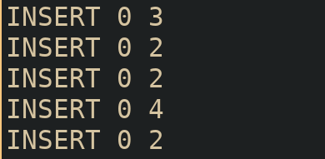
(2, 4, 2, '2025-01-12', '2025-01-20');
вывод выполненного скрипта
4) Отобразить данные (SELECT)
Скрипт
SELECT * FROM Books;
вывод выполненного скрипта:
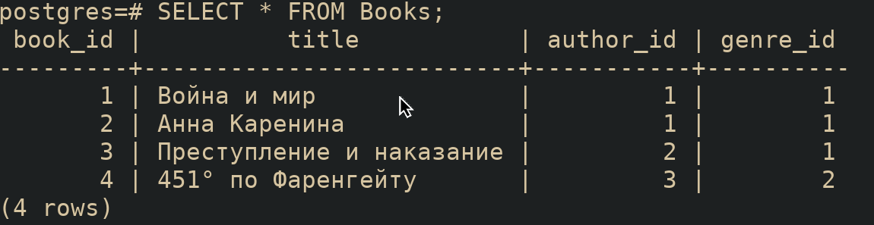
5) Соединить таблицы (JOIN)
Скрипт
SELECT b.title, a.name AS author, g.name AS genre
FROM Books b
JOIN Authors a ON b.author_id = a.author_id
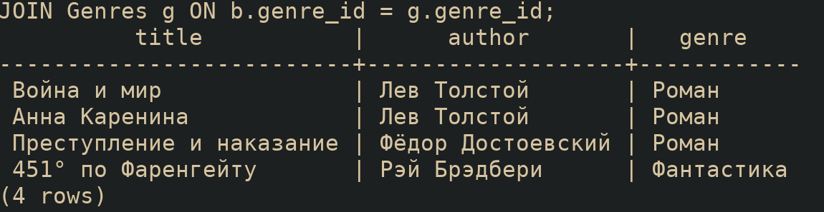
JOIN Genres g ON b.genre_id = g.genre_id;
вывод выполненного скрипта:
6) Изменить данные (UPDATE)
Скрипт:
UPDATE Books
SET title = '451° по Фаренгейту (расширенное издание)'
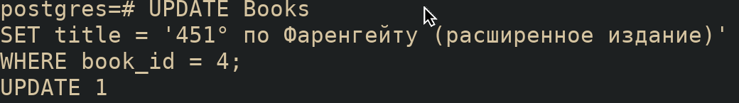
WHERE book_id = 4;
вывод выполненного скрипта:
7) Удалить данные (DELETE)
Скрипт:
DELETE FROM Loans

WHERE loan_id = 2;
вывод выполненного скрипта:

